本校九十九學年度第二學期國中部「書香班級」頒獎照片2011.06..30
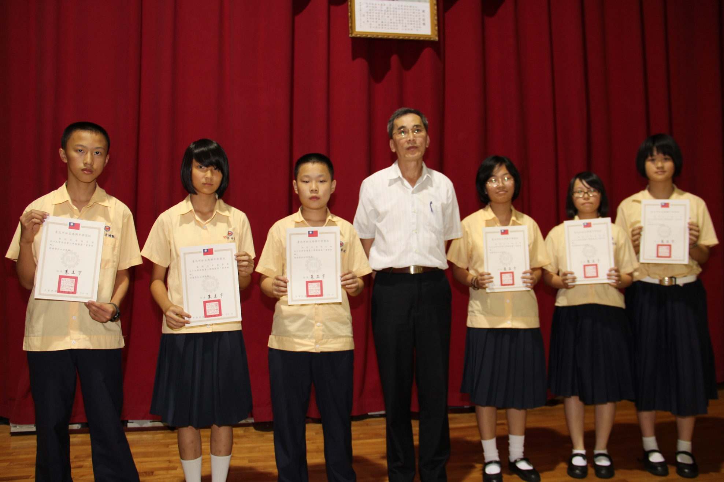
說明：七忠、七孝、七仁、七義、八孝、八仁

